Tecnologia di adattamento innovativa per riempimenti più igienici

Con il nuovo sistema di tenuta brevettato per sistemi di aghi/tubi di riempimento, lo specialista di valvole GEMÜ è riuscito per la prima volta a introdurre sul mercato un'opzione di adattamento per gli aghi di riempimento che garantisce una separazione ermetica tra attuatore e fluido. Ciò significa che è possibile escludere l'effetto risalita e la contaminazione del fluido.

Sulla base della piattaforma di valvole di riempimento GEMÜ F40 e GEMÜ F60 servoDrive, la collaudata tecnologia PD (Plug-Diaphragm Technologie) è stata ampliata per includere una nuova variante PD con una filettatura in acciaio inossidabile che viene pressata direttamente nel PTFE durante il processo di sinterizzazione. Con il nuovo sistema di tenuta, non è più necessario eseguire un lavaggio dietro le guarnizioni di tenuta. Inoltre si esclude il rischio di contaminazione dovuto a lubrificanti provenienti dall'attuatore o all'effetto risalita. La nuova tecnologia PD di GEMÜ, in combinazione con gli attuatori ad alte prestazioni GEMÜ F40 e GEMÜ F60, migliora l'igiene e le prestazioni di ciascuna applicazione di riempimento con sistemi di aghi/tubi di riempimento per tutti i fluidi e recipienti.
I sistemi di aghi o tubi di riempimento sono spesso utilizzati nella tecnologia di riempimento di sostanze liquide o viscose. Questo principio è utilizzato principalmente nell'industria cosmetica, nel riempimento di prodotti farmaceutici e nell'industria alimentare, ad esempio per prodotti lattiero-caseari, succhi e salse. Con il nuovo sistema di tenuta, GEMÜ offre la possibilità, la sicurezza, la precisione e la rapidità nel processo di riempimento di elevarsi ad un livello significativamente superiore.

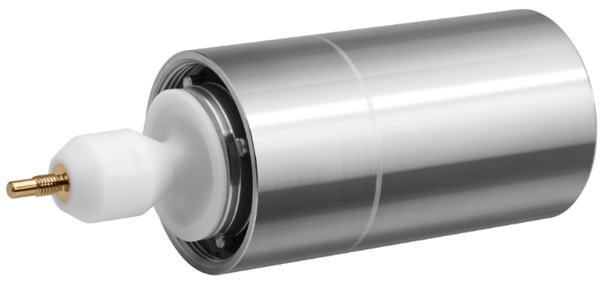

PD con adattamento aghi di riempimento su attuatore GEMÜ AF40

Su di noi
Il Gruppo GEMÜ sviluppa e produce sistemi di valvole, misurazione e regolazione per liquidi, vapori e gas. L'azienda è leader mondiale nelle soluzioni per processi sterili. L'azienda a conduzione familiare indipendente, che opera a livello internazionale, è stata fondata nel 1964 e dal 2011 è guidata dalla seconda generazione, formata da Gert Müller e dal cugino Stephan Müller, entrambi amministratori delegati. Nel 2023, il Gruppo ha conseguito un fatturato superiore a 580 milioni di Euro e attualmente dà lavoro a più di 2.500 collaboratori in tutto il mondo, di cui circa 1.400 in Germania. La produzione avviene all'interno di sei stabilimenti: Germania, Svizzera e Francia, nonché Cina, Brasile e USA. Le vendite a livello mondiale sono affidate a 27 società affiliate e vengono coordinate dalla Germania. GEMÜ è attiva in oltre 50 Paesi in tutti i continenti, grazie a un capillare network di partner commerciali.
Per ulteriori informazioni, consultare il sito www.gemu-group.com.

